Załącznik nr 1 - Instrukcja dla dostawców – zasady wystawiania faktur w KSeF

Poniższe zasady mają na celu zapewnienie prawidłowego i sprawnego przetwarzania faktur w Krajowym Systemie e-Faktur (KSeF) oraz ich poprawnego przetworzenia po stronie PHZ Baltona S.A.
Zasady te są szczególnie istotne w przypadku dostaw towarów dla naszych lokalizacji na terenach lotnisk i obszarów wolnocłowych. Przyjęcie towaru możliwe jest często jedynie na podstawie faktury zawierającej wyczerpujące informacje na temat towaru i miejsca dostawy.
Instrukcja prezentuje zasady ogólne - w przypadku pytań lub wątpliwości związanych z ich stosowaniem w odniesieniu do wymagań umowy, uprzejmie prosimy o kontakt z koordynatorem umowy ze strony PHZ Baltona S.A.

Termin przekazania faktury do KSeF
- Faktura powinna zostać wystawiona i przesłana do KSeF najpóźniej 1 dzień roboczy przed fizyczną dostawą towaru.
- Celem jest zapewnienie, aby faktura była dostępna w KSeF (a tym samym w PHZ Baltona S.A.) w momencie przyjęcia towaru w naszych obiektach. Specyfika naszych obiektów wymaga od nas często dysponowania dokumentem faktury na etapie fizycznego wprowadzenia towaru na magazyn.

Dane Nabywcy
- Faktura powinna zawierać dane nabywcy, czyli PHZ Baltona S.A.:
  - nazwa: PRZEDSIĘBIORSTWO HANDLU ZAGRANICZNEGO "BALTONA" SPÓŁKA AKCYJNA
  - adres: Komitetu Obrony Robotników 49, 02-146 Warszawa, Polska
  - NIP: 5860102292
- W szczególności jako nabywca nie powinny być wskazywane inne lokalizacje Baltona lub magazyn centralny.

Dane odbiorcy – Podmiot inny 1
- Jeżeli odbiorcą towaru lub usługi jest inna lokalizacja niż nasze Biuro (np. magazyn, sklep, kawiarnia), należy go wskazać w sekcji Podmiot inny 1 (sekcja Podmiot3 w XML).
- W Podmiot3 należy podać:
- nazwę, adres i numer GLN odbiorcy (dane naszych obiektów wykazane są w dołączonym do niniejszej instrukcji Załączniku nr 2 - Zestawienie adresów wraz z numerami GLN lokalizacji PHZ Baltona S.A.),
- właściwą rolę – 2 („Odbiorca”),
- Numer GLN jest polem fakultatywnym w KSeF, ale wymaganym przez PHZ Baltona S.A. do automatycznego przetwarzania dokumentów.
Przykładowa sekcja Podmiot3 w strukturze FA (3):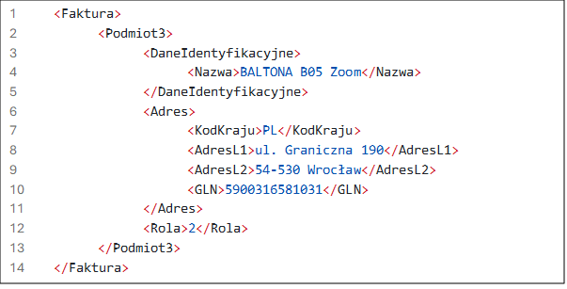

Akcyza i kod CN
- Jeżeli pozycja na fakturze podlega akcyzie:
  - informacja o akcyzie (wartość, kod CN) musi być wskazana dla każdej pozycji oddzielnie,
  - powinna zostać ujęta w dedykowanych polach struktury pozycji faktury XML (FaWiersz),
  - dodatkowo na fakturze w sekcji DodatkowyOpis należy podać podsumowanie wartości podatku akcyzowego (jeżeli to możliwe używając klucza AkcyzaRazem lub w dowolnej innej formie).
Przykładowa pozycja faktury FaWiersz z informacją dot. podatku akcyzowego w strukturze FA (3):
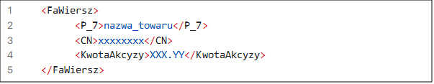
Przykłady sekcji DodatkowyOpis z podsumowaniem wartości podatku akcyzowego w strukturze FA(3):
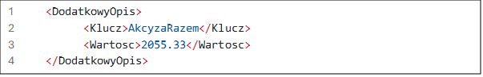
lub
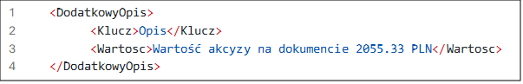

Dane dotyczące zamówienia i warunków transakcji
- Dane dotyczące zamówienia i warunków transakcji powinny znaleźć się w sekcji WarunkiTransakcji
- Numery zamówień Baltona (składający się z 7 cyfr - np. 1999888) powinien zostać umieszczony w polu Zamowienia → NrZamówienia
- Warunki dostawy towarów (tzw. incoterms) należy umieścić w polu WarunkiDostawy
Przykład sekcji WarunkiTransakcji w strukturze FA(3):
1 <WarunkiTransakcji>
2 <Zamowienia>
3 <DataZamowienia>2026-04-01</DataZamowienia>
4 <NrZamowienia>1999888</NrZamowienia>
5 </Zamowienia>
6 <WarunkiDostawy>DAP Nowy Dwór Mazowiecki</WarunkiDostawy>
7 </WarunkiTransakcji>

Dane dotyczące dostawy
- Numer WZ należy wskazać w sekcji Fa → WZ
- Dodatkowe koszty transportu powinny być wykazane, jako oddzielna pozycja na fakturze (FaWiersz)

Dane dotyczące produktu
- Każda pozycja faktury (opisująca produkt) powinna zawierać podstawowe dane:
- numer GTIN – pole GTIN – liczbowa reprezentacja kodu EAN,
- numer referencyjny produktu (kod towaru/producenta) – pole Indeks,
- jednostki (towary powinny być wykazane w szt.) – pole P_8A,
- ilość – pole P_8B – ilość produktów (po przeliczeniu z opakowań zbiorczych),
- cena jednostkowa – pole P_9A,
- wartość netto – P_11,
- wartość brutto – P_11A,
- stawka VAT – P_12,
- nazwa – pole P_7,

Rachunek bankowy
- Numer rachunku bankowego należy wpisywać wyłącznie jako ciąg cyfr (opcjonalnie z prefiksem PL),
- Numer rachunku musi znaleźć się w dedykowanym polu rachunku bankowego w strukturze XML.

Przykład sekcji Platnosc w strukturze FA(3):
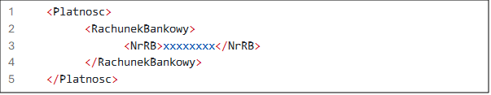

Pozostałe informacje
- Faktura powinna zawierać podstawowe dane, takie jak:
  - dane dostawcy wystawiającego fakturę: pełna nazwa, adres, NIP,
  - numer faktury,
  - data wystawienia faktury,
  - termin płatności,
  - waluta.
- Sumy pozycji muszą być dokładnie zgodne z podsumowaniem faktury (netto, VAT, brutto).

Rozwiązanie zastępcze
- Jeżeli nie ma możliwość technicznych pozwalających na umieszczenie wszystkich powyższych danych w dedykowanych polach w strukturze XML, prosimy o wskazanie najważniejszych danych w opisie faktury zgodnie z przykładem poniżej.

Przykład sekcji DodatkowyOpis w strukturze FA(3):
1 <DodatkowyOpis>
2 <Klucz>Opis</Klucz>
3 <Wartosc>OdbioNrca_nazwa:BALTONA B05 Zoom; Odbiorca_GLN:5900316581031; NrZamowienia:1999888; WZ:86945/2026; AkcyzaRazem:2055.33</Wartosc>
4 </DodatkowyOpis>

